ZAPRASZAMY NA

WIOSENNY KIERMASZ
ROŚLIN OZDOBNYCH
WÓJT GMINY LUDWIN
ORAZ
GMINNE CENTRUM KULTURY I SPORTU W LUDWINIE
ma przyjemność zaprosić Państwa na:

„WIOSENNY KIERMASZ ROŚLIN OZDOBNYCH”

który odbędzie się w dniu 02-05-2015r. (sobota)
na płycie gminnego targowiska przy urzędzie Gminy Ludwin.

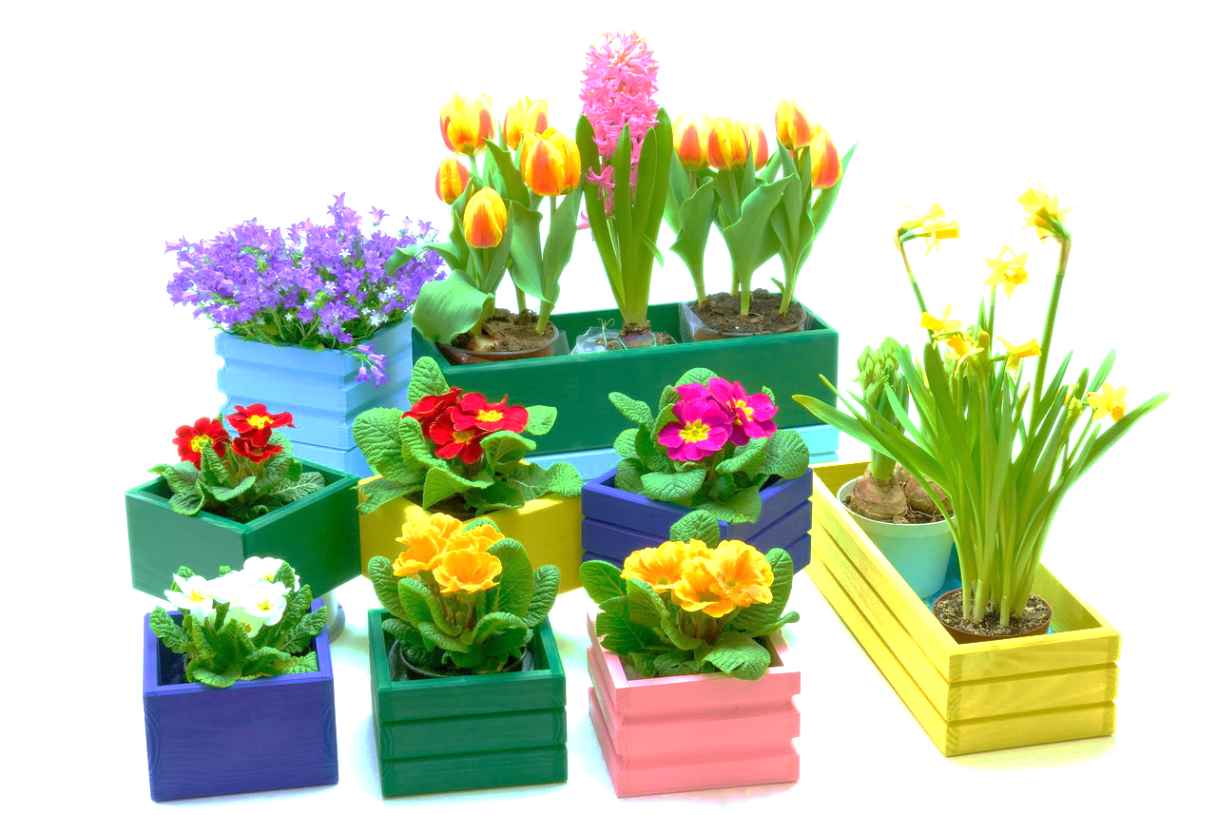
Kierujemy nasze zaproszenie
do wszystkich producentów
i handlowców roślin,
a w szczególności kwiatów, drzewek,
cebul, nasion, krzewów, bylin
oraz warzyw.

Ze strony Organizatorów zapewniamy Państwu bezpłatnie powierzchnię wystawienniczo – handlową
oraz dostęp do energii elektrycznej.
Organizowany kiermasz jesienny 2014 przyciągną rzeszę odwiedzających oraz kupujących.

Telefon kontaktowy: 81 7570360

